Nombre del Caso de Uso: Notificar estado de publicación | Nro. de Caso de Uso:
Actor Principal: Sistema
Objetivo: Notificar a los usuarios autores el estado de su contenido.
Pre- condiciones: Un contenido ha sido creado en la plataforma.
Post- Condiciones: El usuario autor recibe la notificación y puede verificar el estado en el que se encuentra su contenido.

Diagramas de casos de uso relacionados:
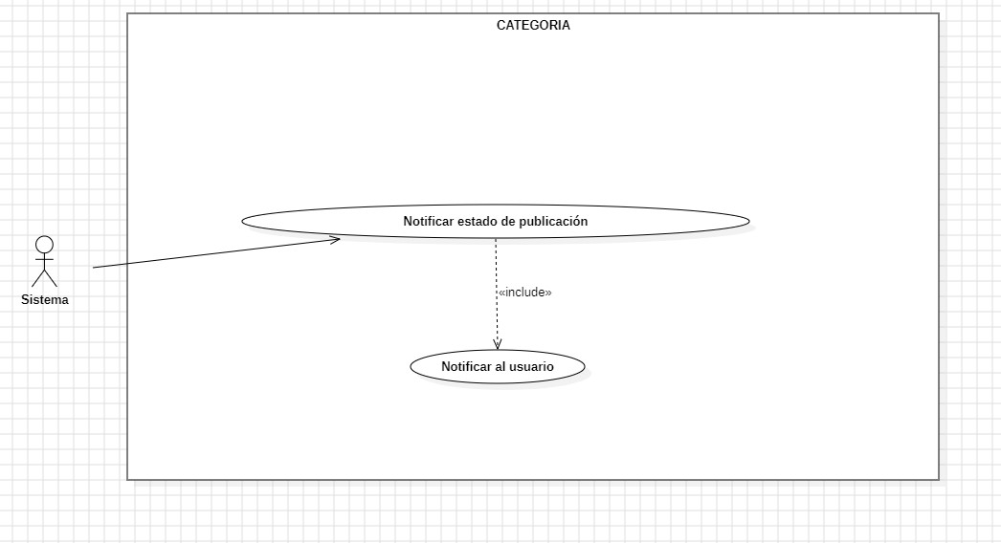

Recomendaciones para escribir casos de usos:
- Revisar que cada flujo (normal o alternativo) generado tenga un comienzo, secuencia y fin claro para cualquier lector.

CURSO NORMAL (Camino Exitoso)

Usuario | Sistema
 | 1. El Sistema verifica el estado actual del contenido creado en la plataforma.
 | 2. El Sistema identifica al autor del contenido.
 | 3. El Sistema genera un mensaje de notificación informando al autor sobre el estado actual de su contenido.
 | 4. El sistema Notifica al usuario autor.

ALTERNATIVAS (Camino exitoso)

A.1. <Problema al conseguir autor de la base de datos>

Durante el paso 2 del camino exitoso, el sistema enfrenta una dificultad al acceder a los datos del autor almacenados en la base de datos. Esta dificultad impide que el sistema identifique al autor del contenido relacionado. Como resultado, el sistema no puede enviar la notificación del estado del contenido correspondiente al autor.

EXCEPCIONES
E1 <Error de sistema>
Mientras el sistema intenta notificar el estado, experimenta un fallo técnico o un error interno, lo que resulta en la pérdida de los datos o en una interrupción del proceso.

N° DE REQUERIMIENTOS FUNCIONALES – NO FUNCIONALES
Requerimientos Funcionales:
RF-22, RF-27.
Requerimientos No Funcionales:
RNF-1, RNF-6, RNF-8

